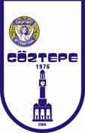
GÖZTEPE SOROPTİMİST KULÜBÜ
Kurucu Başkan : Ahsen Önder
Dernek kodu: 35 -12 / 46
Başkan : Lale Ersin
İkinci Başkan: Figen Özdem
Sekreter : Demet Kumova
Sayman :Günes Akyıldız
Üye : Seval Yarkan Tarih : 21 Kasım 2015
SİRKÜLER Sayı : 3

Değerli Soroptimistler, Sevgili Kardeşlerim,
KUTLAMALARLA BAŞLAYAN YENİ BİR ÇALIŞMA DÖNEMİ
EGE-TEM 20. Kuruluş Yıldönümü

Sonbahar-Kış Dönemi faaliyetlerimiz 5 Ekim 2015 Pazartesi günü Buca’da Ege-Tem’in 20. Kuruluş Yıldönümü kutlamaları kapsamında düzenlenen bir törenle kutlandı. Törende T.S.K.F. Başkanı Sn. İlke Erol, T.S.K.F. Sekreteri sn. Şafak Bahşişoğlu, GD Başkanları Sn. Cihan Kondakçıoğlu ile Sn. Mine Kavala, Ege-Tem Kurucu Başkanı Sn. Ayla Selçuk, Guvernörlerimiz İsmet Tekin ve Yıldız Belger ile Ege-Tem Dönem Başkanı, üyemiz Sn. Benal İnceer, Belçika’dan kutlamalar için gelmiş olan Soroptimist kardeşlerimiz, İstanbul’dan bize katılan Demet Özdamar, Ümit Durlanık geçmiş dönem Ege-Tem Başkanları, İzmir Kulüpleri Başkanları yetkililer ve kursiyerler katıldı. Toplantı ardından yemek servisi yapıldı ve Ege-Tem bahçesinde dökülen nefis lokma ikramı sonrasında konuklar tesisten ayrıldı. Kulübümüz üyeleri Yıldız Belger, Figen Erdem, Nükhet İzmiroğlu ve Gül Gürses’e programa katılımları nedeniyle teşekkür ederiz. Ege-Tem topluma hizmetini daha nice on yıllar boyu sürdürecektir. Bu eseri varedenlere, onu devam ettirmek için çok çalışan, emekleri gibi yüreklerini de katan herkese şükranlarımısı ve sevgilerimizi iletiyoruz.

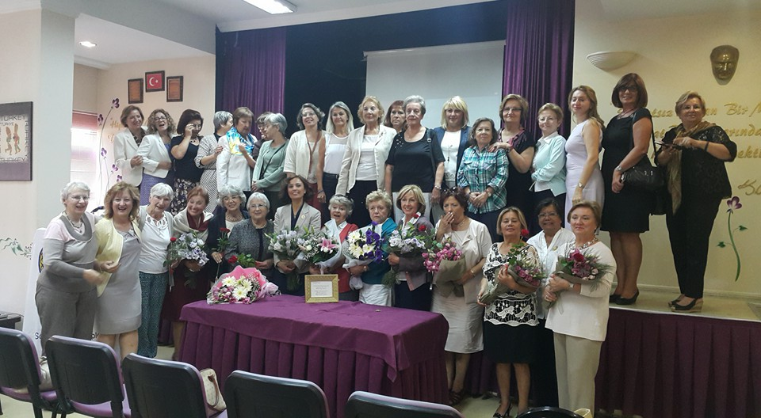

SI/KORDON - 29. Kuruluş Yıldönümü

Dönemin ikinci coşkulu kutlaması ise “ Başkan” sıfatı ile ilk kez Kulübümü temsil görevini üstlendiğim Kordon Kulübü ‘nün İzmir Hilton Oteli’nde 16 Ekim 2015 gecesi düzenlemiş olduğu 29. Kuruluş Yödönümü daveti idi. Bu ilk resmi görevimi yerine getirirken çok heyecanlandığımı itiraf etmeliyim. Kordon Kulübüne başarılarının devamını diliyoruz.
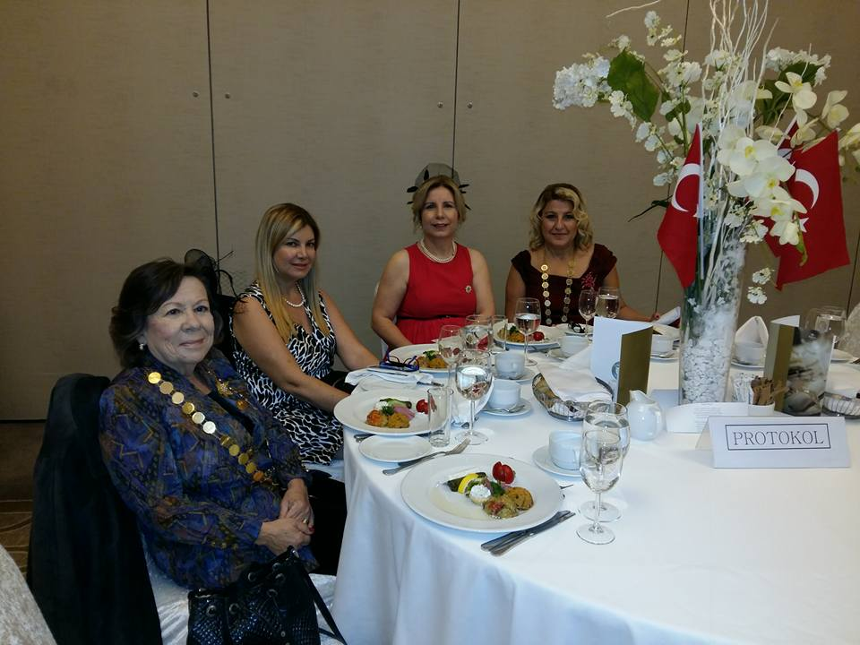

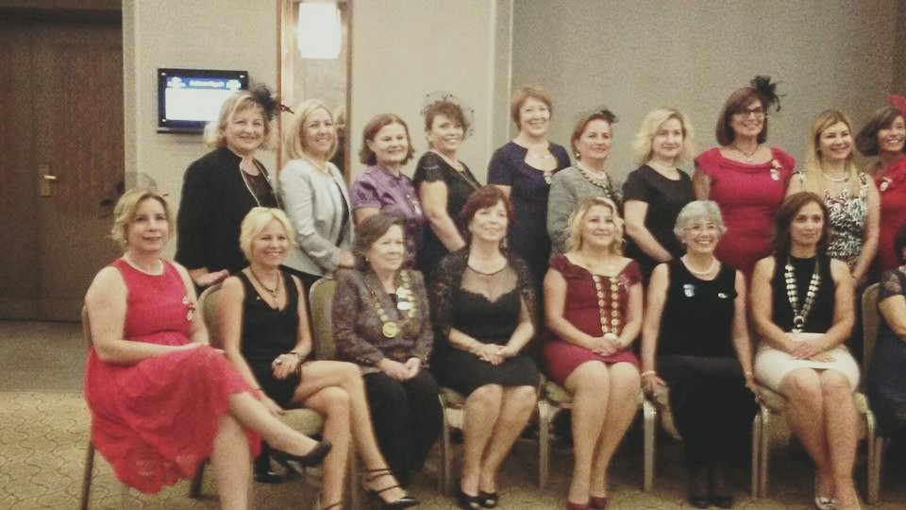
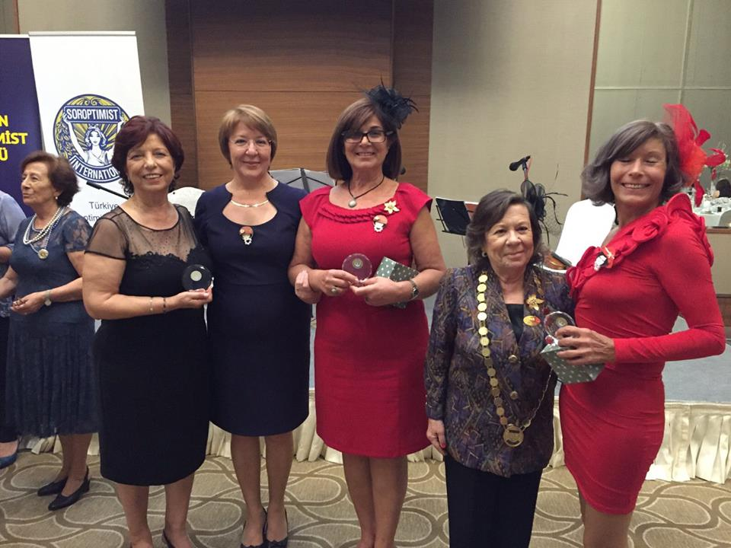
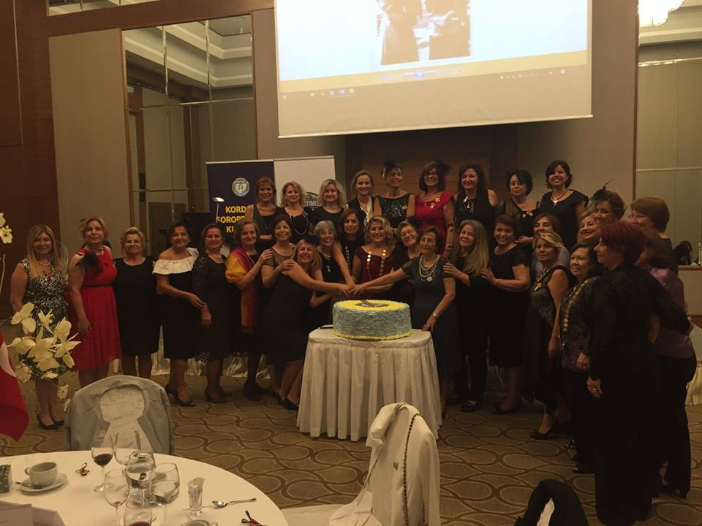

SI/GÖZTEPE 39. Kuruluş Yıldönümü
23 Ekim 2015 Cuma Günü, 1. Beyler Sokağı, Uyal İşhanı, Kat 1, Daire 2, Konak-İzmir adresinde hizmete girmiş bulunan Gündoğdu Çağdaş Toplum Gönüllüleri Deneği Sanat Evi’nde düzenlediğimiz Kulübümüz’ün 39. Kuruluş Yıldönümü Kutlama Kokteyli idi. T.S.K.F. Başkanı Sn. İlke Erol, T.S.K.F. Sekreteri Sn. Şafak Bahşişoğlu, GD Başkanı Sn. Mine Kavala, Alsancak Kulübü Başkanı Sn. Sumru Tömek, İzmir Kulübü Başkanı Sn. Didem Karadibak, Karşıyaka Kulübü Başkanı Sn. Alev Toprak, Kordon Kulübü Başkanı Sn.İlknur Becerik, , Gündoğdu Çağdaş Toplum Gönüllüleri Deneği Yönetim Kurulu Üyeleri Sn. Prof. Dr. Yılmaz Sekin ve eşı Sn Prof. Dr. Seval Sekin,,,,,,,bu güzel günümüzü paylaşştılar. Programı 2. Başkanımız Figen Özdem sundu. Benim ve T.S.K.F. Başkanı Sn. İlke Erol’un konuşmalarımız ardından genç ve başarılı müzisyen Duygu Dedeoğlu konuklara piyano dinletisi sundu.
Topluma hizmette kulübümüzdeki 30 yıllık birlikteliğimizin anısına değerli üyemiz Dr. Demet Kumova’ya hizmet plaketini şükranlarımızla teslim ettik.
Kulübümüzün aday üyesi olup, 2 aralık 2015 Çarşamba günü yapacağımız Dostluk Toplantısı’nda rozetini takarak asil üyeliğimize kabul edeceğimiz Prof. Dr. Demet Can’ın da aramızda olması bize kıvanç verdi.

Değerli üyemiz Yıldız Belger, Sn. Prof.Dr. Yılmaz Sekin’in de katılımıyla bizlere Sanat Evi!nin hikayesini anlattı. 2015 İstanbul Soroptimist Konvansiyonu ve İstanbul’u tanıtım amacıyla Konvansiyon çerçevesi içeriğinde hazırlanmış olan videolar konuklar tarafından beğeni ile izlendi. Zengin ve lezzetli ikramlar, ve güzel sohbetlerle devam eden gecemize katılan tüm konuklarımıza en içten teşekkürlerimizi sunarız. Kulübümüz’e nice başarılı yaşlar dileriz.

..
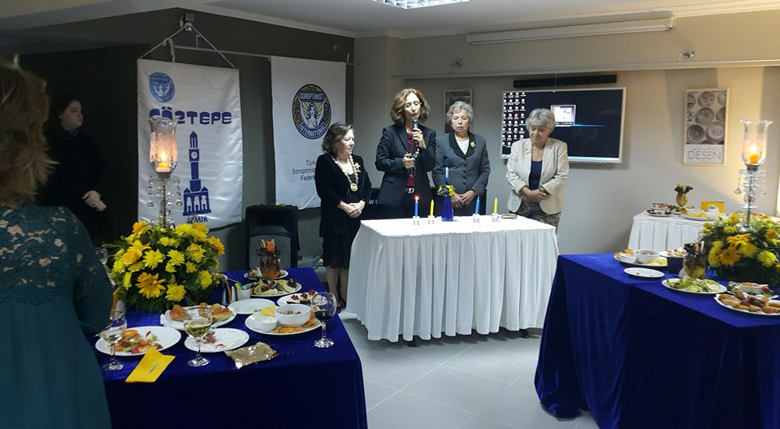

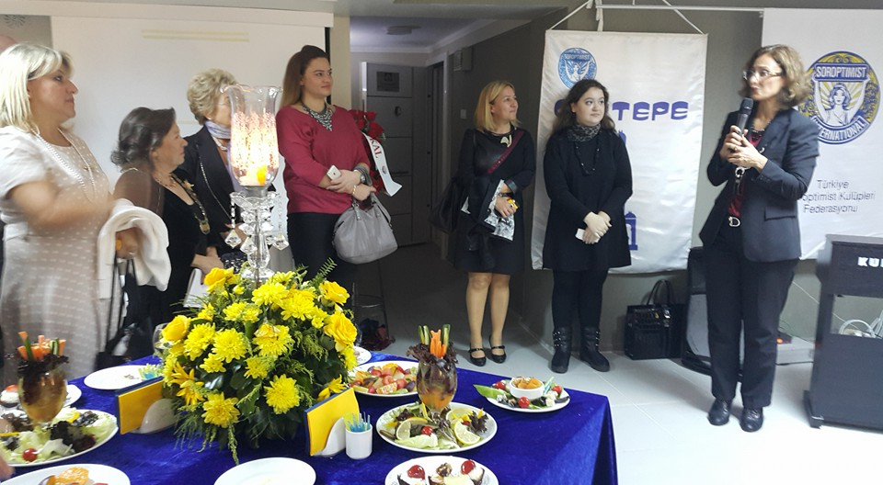
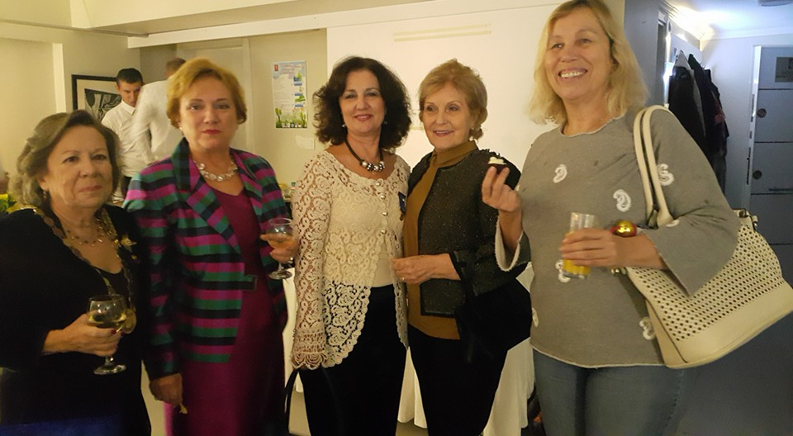
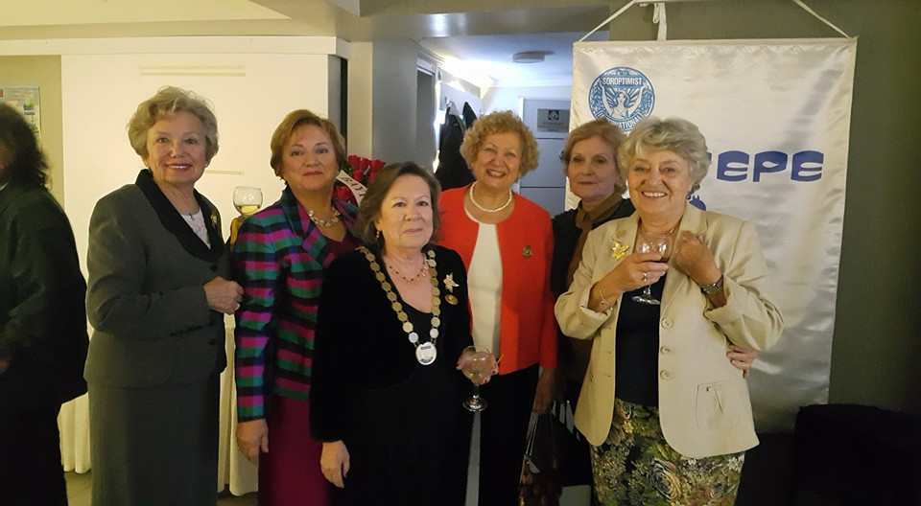

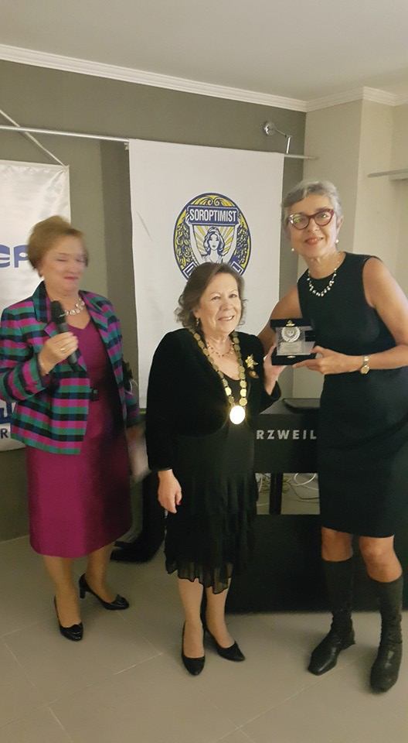

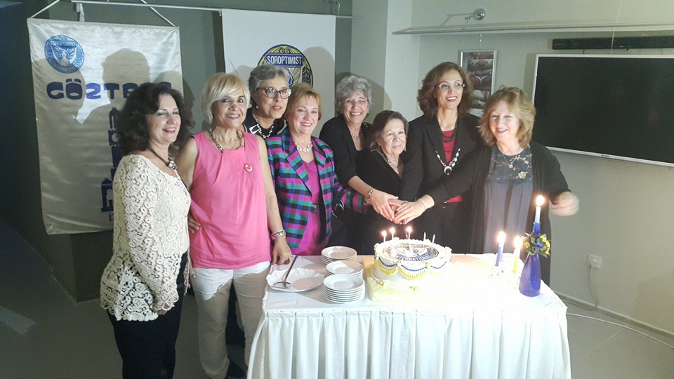

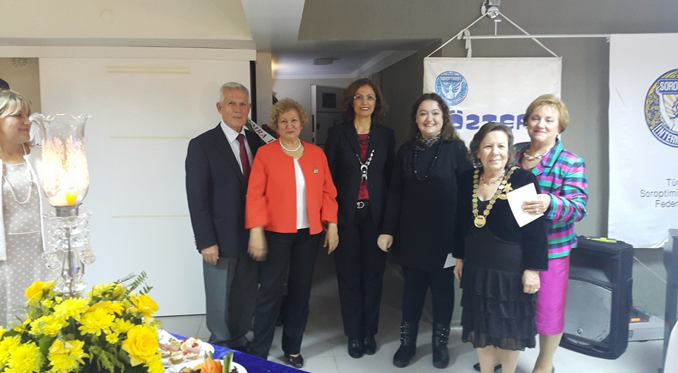

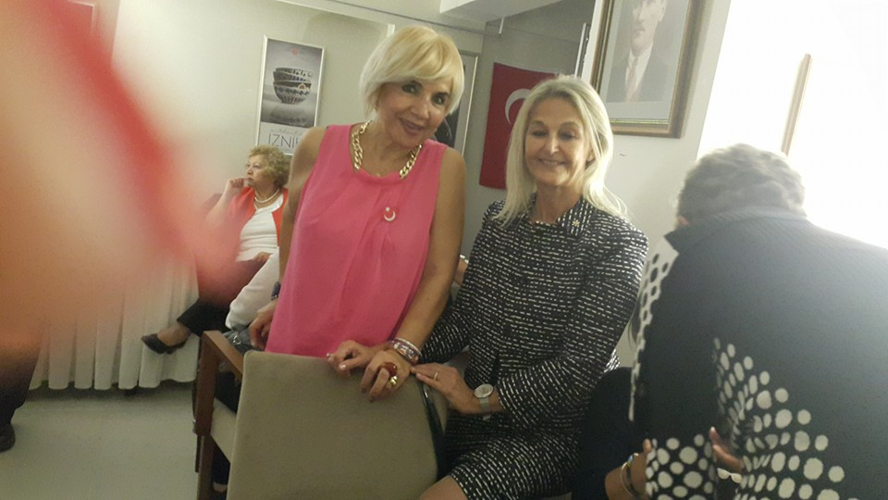

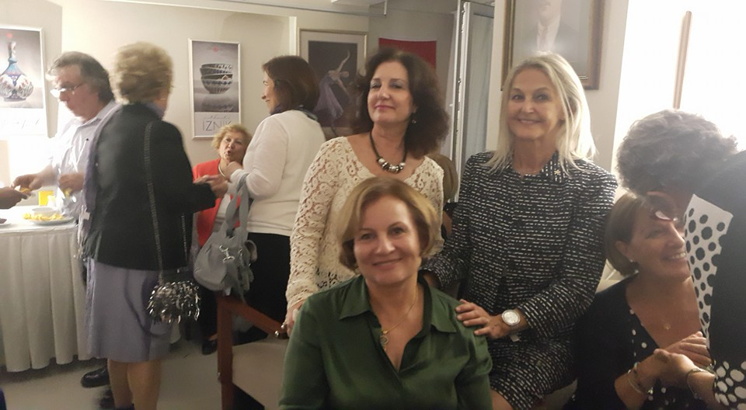
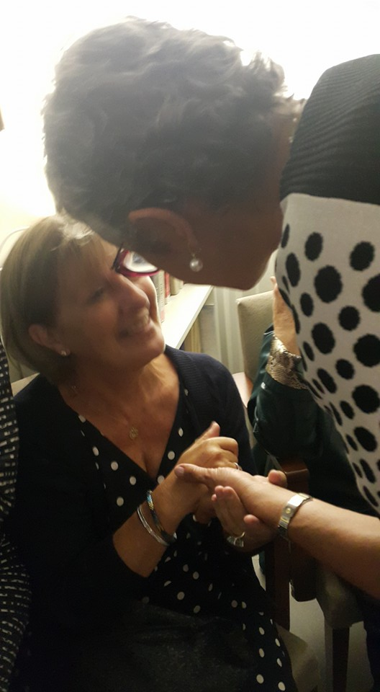

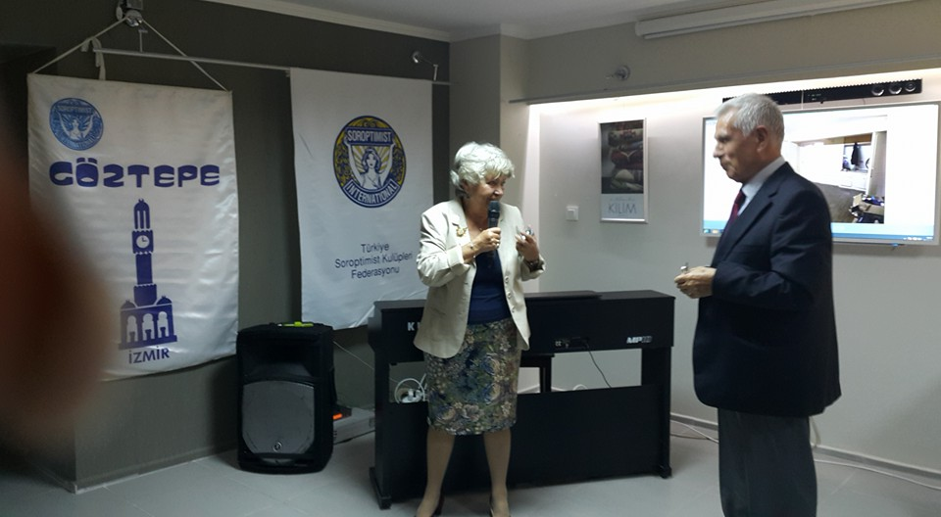

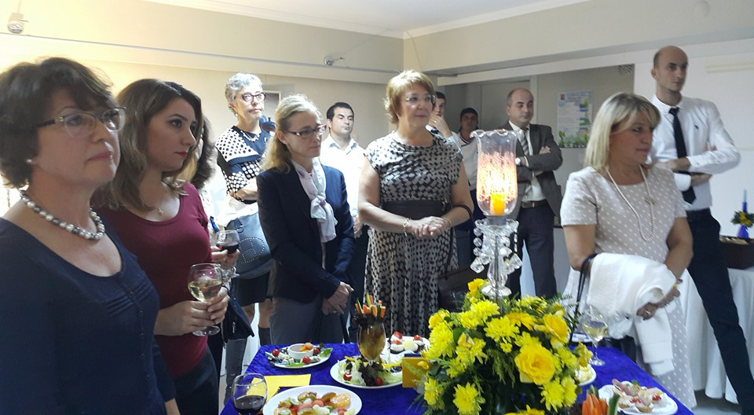

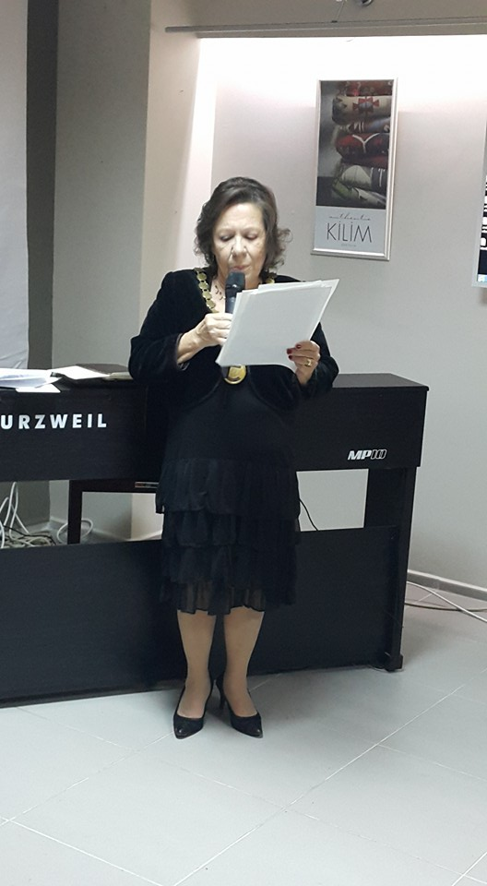

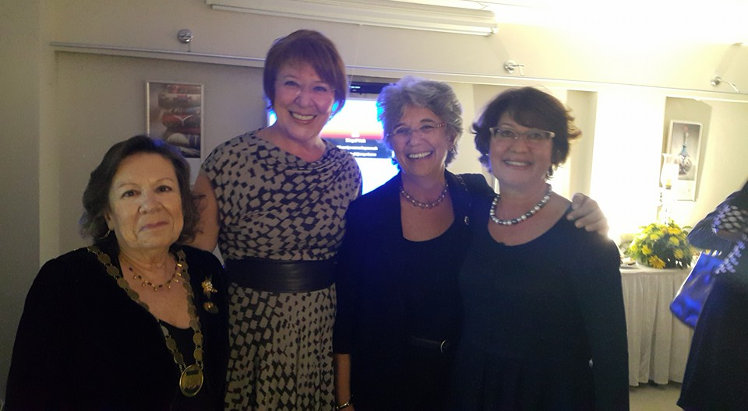
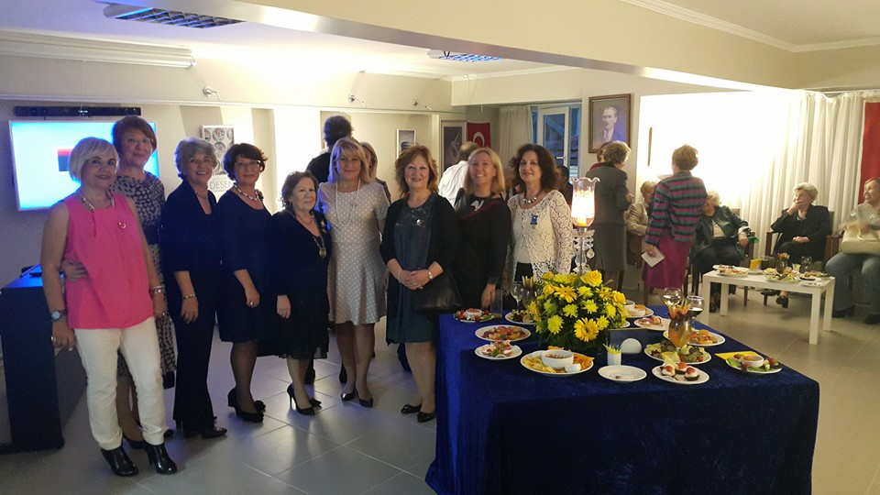

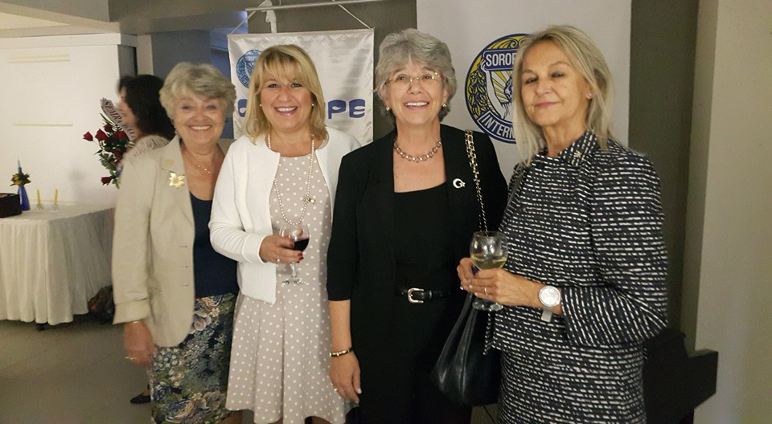
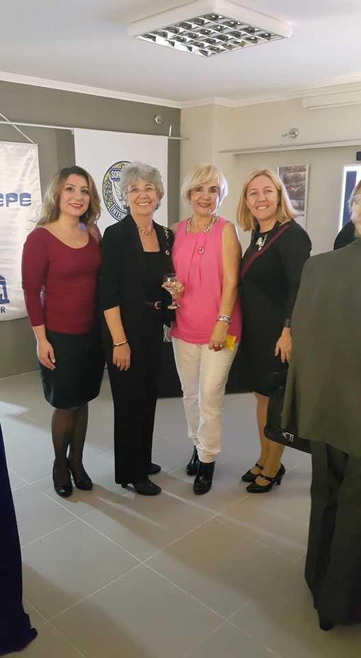

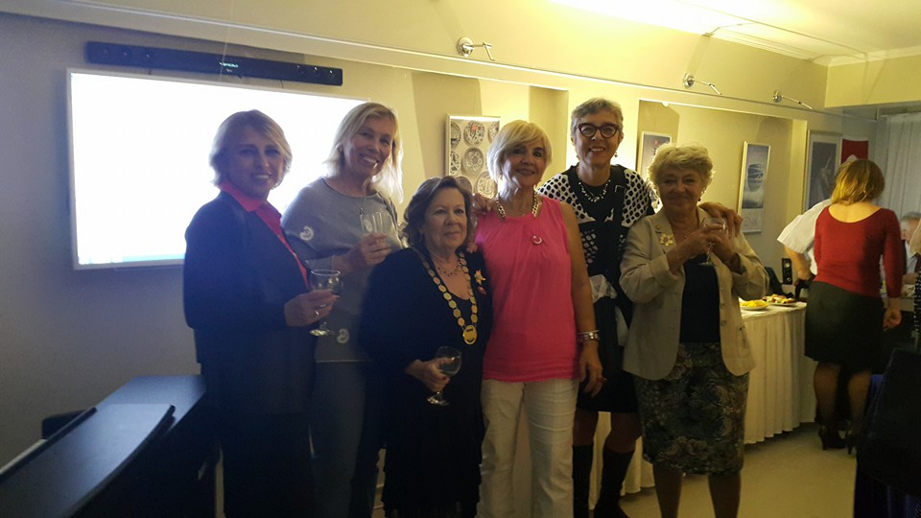

SI/ALSANCAK 39. Kueuluş Yıldönümü

Aynı gece (23 Ekim) Karaca Oteli’nde düzenledikleri bir akşam yemeği organizasyonu ile 39. kuruluş yıldönümlerini kutlayan Alsancak Kulübü’nü tebrik etmek üzere Ben ve 2. Başkanı’mız Figen Özdem davete katıldıp ve kardeşlerimizin sevinçını paylaştıkç Alsancak Kulübümüze nice başarılarla dolu uzun ömürler dileriz.
. 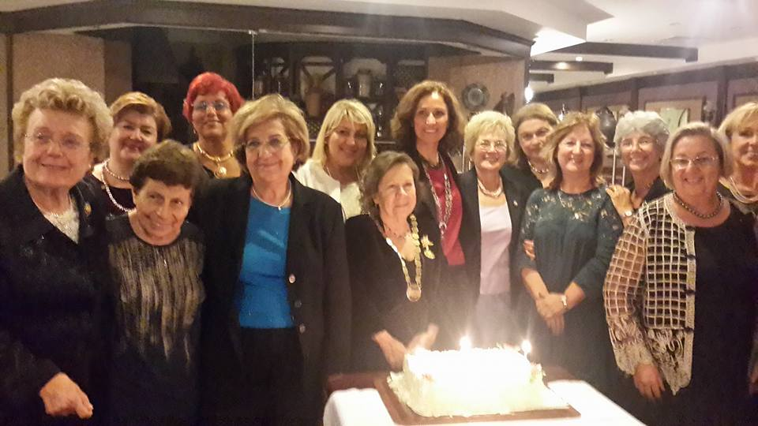

CUMHURİYET ‘imizin 92. Yıldönümü Kutlaması
İzmir Soroptimistleri, T.S.K.F. Başkanımız Sn. İlke Erol ve T.S.K.F.Sekreterimiz Sn. Şafak Bahşişoğlunun da katılımlarıyla Svil Toplum Kuruluşları’na ayrılan bölmde resmi kortejde yerlerimizi aldık ve geçit töreninin başlamasıyla Gündoğdu Meydanı’ndan hareketle yürüyüşümüzü Konak’a kadar sürdürdük. Cumhuriyet Meydanı’nda kentimizin üst düzey resmi yöneticilerinin yer aldığı tribünün önünden geçerken örgütümüzü tanıtan övgü dolu anons hepimizi çok gururlandırdı. Ekibimiz yol boyu alkışlarla karşılandı. Bu ekipte kulübümüzü ben, Lale Ersin, Benal İnceer, Demet Kumova, Gül Gürses, Güneş Akyıldız birlikte temsil ettik.

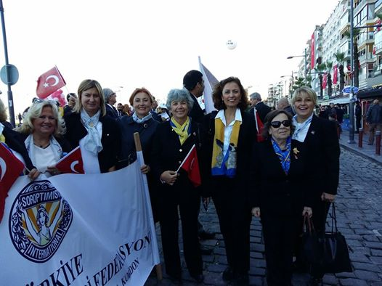
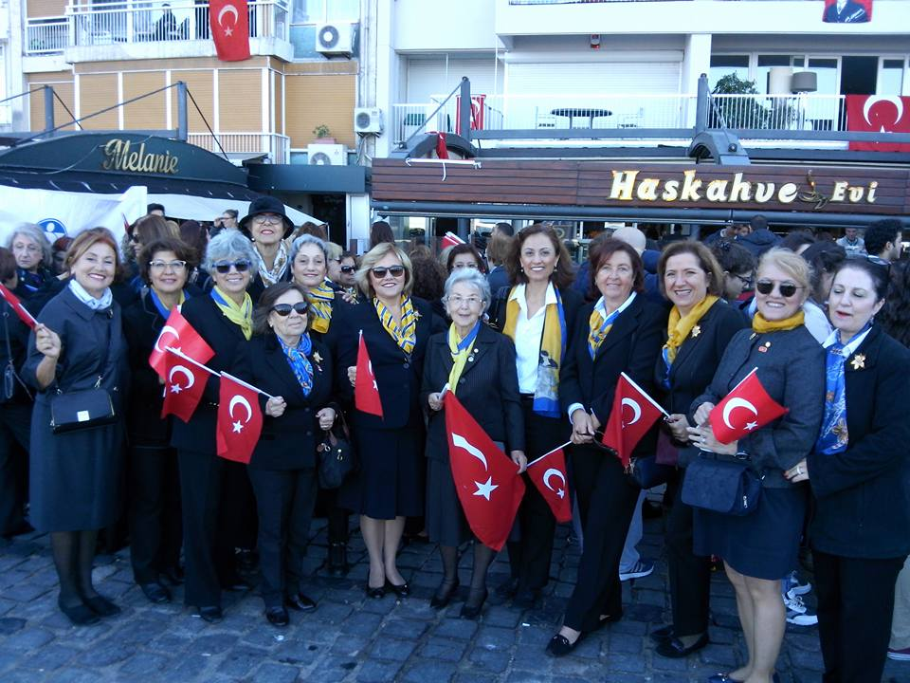
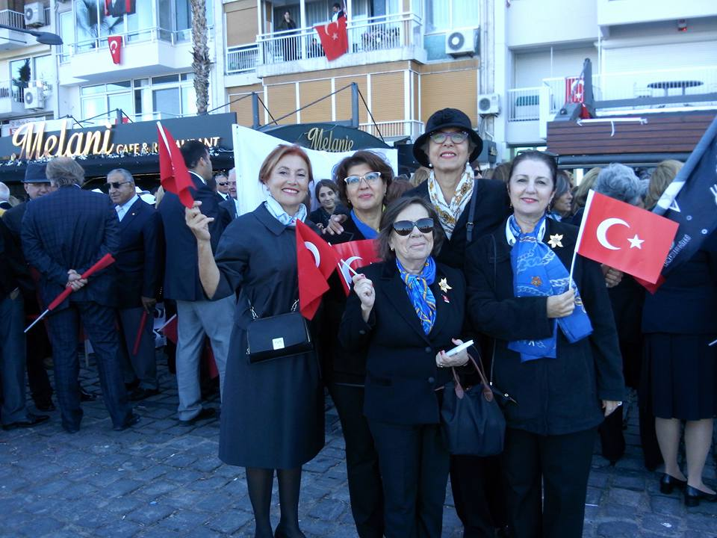

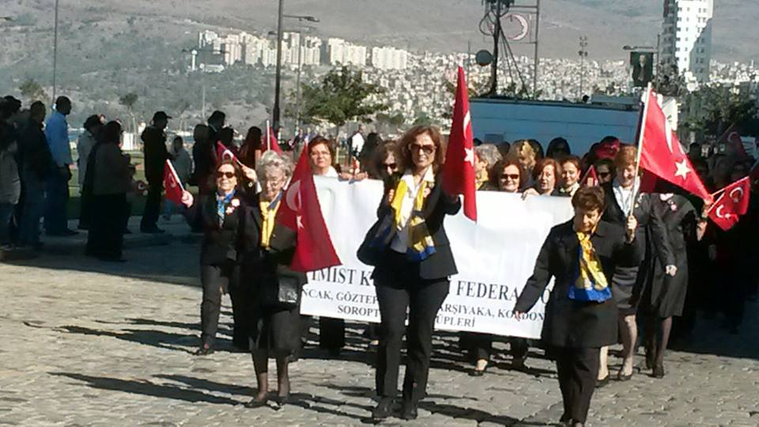
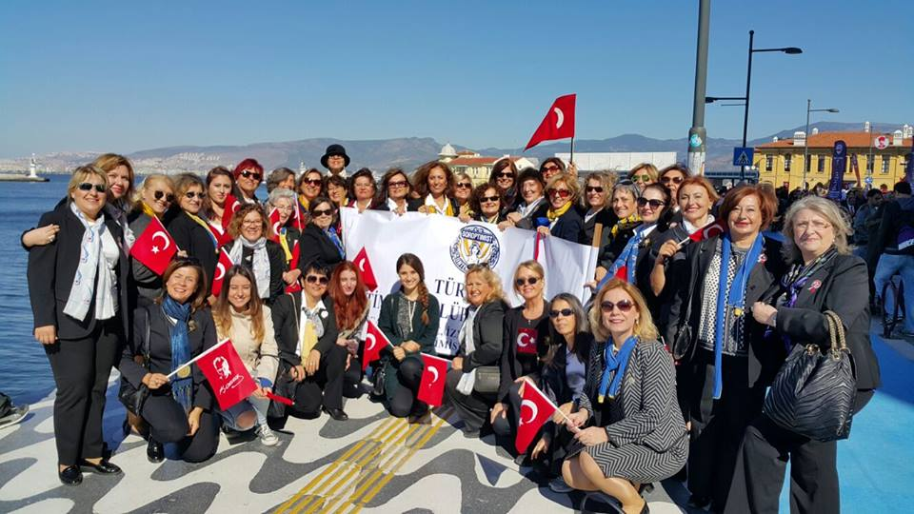
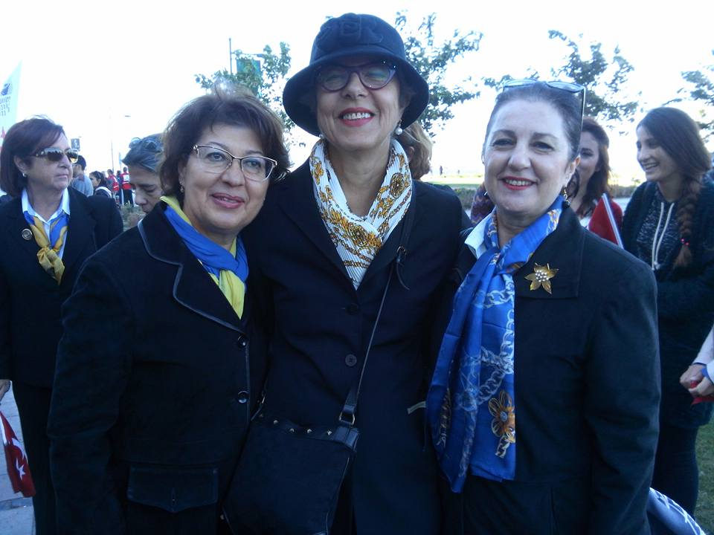

10 KASIM 2015 ETKİNLİKLERİ
Bu yıl 10 Kasım etkinliklerine katılımımız olmamıştır.
T.S.K.F. tarafından 7 Kasım 2015 Cumartesi Günü organize edilen Anıt Kabir Ziyaretine de kulübümüzden katılım olmamı,ş ancak Ankara’da Gazi Üniversitesi Kimya Fakültesi’nde eğitim görmekte olan bursıyerimiz Cansu Ilmanlar, Anıt Kabir’de Soroptimistler ile buluşmuş ve Atamızı bizim adımıza ziyaret etmiştir.
Bu vesile ile T.S.K.F. Ankara’da 8 Ekim 2015 Pazar günü “Soroptimistlik Eğitimi” düzenlemiş, çeşitli kulüplerden üyeler bu eğitime katılmışlardır.

TOPLANTILAR
Yönetim Kurulu Toplantıları
- Yönetim Kurulu 2 Kasım 2015 Pazartesi günü Başkan Lale Ersin’in evinde ve
- 30 Kasim 2015 Pazartesi günü 2. Başkan Figen Özdem’in evinde toplanmış
her iki toplantıda yönetim konularını tartışmış ve ilgili kararları almıştır.
Ad-Hoc Komisyon Toplantıları
- Düzenli aylık toplantılar 21 Ekim 2015 ve 18 Kasım 2015 tarihlerinde Atatürk Kültür Merkezi’nde yapılmış, devam eden projeler ve yeni dönem proje önerileri görüşülmüştür.

Ad-Hoc Komisyon Projesi olan pilot okulumuz Cumhuriyet Kız Meslek Lisesi’nde 9 Aralık 2015 Çarşamba günü, saat 13:00 de s Soroptimist kardeşimiz İlknur Baltacı aracılığı ile İpek Çabadak konuk edilecek ve fotoğraf konusunda öğrencilerle söyleşi yapacaktır. Üyelerimizın katılımlarını bekliyoruz.
Öğrencilerin tiyatroya ve kültür gezilerine götürülmeleri planlanmakta olup henüz tarihleri belirlenmemiştir.
Öte yandan 17 Aralık 2015 Perşembe günü “Şahane Düğün” beş kulübün desteği ile birlikte gidilmesi kararı alınmıştır.
Bu toplantılara Lale Ersin ve Gül Gürses katılmışlardır.
- Proje önerileri arasında yer alan ve Başkanlar komitesince uygulama kararı verilmesi talep edilen “Çanakkale Barış Projesi” ile ilgili olarak Ad-Hoc Komisyonu 25 Kasım 2015 günü bir üst komite toplantısı düzenlemiş, bu toplantıya İzmir Kulüpleri Başlkanarı ile GD Başkanı Mine Kavala, GD Guvernörlerimiz Bergün Kardeş ve İsmet Tekin, İlknur Baltacı, Ad-Hoc Komisyon Başkanı Yeşim Çimen Hurigil katılmışlardır. Görüşmeler sonucunda “Çanakkale Barış Projesi”nin uygulamaya konması için çalışmaların başlatılmasına karar verilmiştir.
EGE-TEM Toplantıları ve Etkinlik Programları
- EgeTem Yürütme Kurulu Benal İnceer Başkanlığı’nda 27 Ekim 2015 Salı günü toplanmış,bu toplantıda ağırlıklı olarak Ege-Tem 20. Yıldönümü Kutlama etkinlikleri mali tabloları ve Kreş Projesi görüşülmüştür. T.S.K.F. Sekreteri Sn. Şafak Bahşisoğlu da toplantıya katılmıştır.Bu toplantıda Başkanımız yanısıra Gül Gürses, Güneş Akyıldız ve Seval Yarkan hazır bulunmulardır.
- 17 Kasım 2015 Salı günü yapılan toplantıda Kulübümüz Göztepe “ev sahibi” olarak konukları ağırlama görevini üstlenmiştir. Bu toplantıya T.S.K.F. Başkanı Sn. İlke Erol ve T.S.K.F. Sekreteri Sn. Şafak Bahşişoğlu da katılmışlardır. Kreş projeji tekrar görüşülmüş ve külüpierin nasıl yardımcı olabileceklerinin belirlenmesi talep edilmiştir. Bu toplantıya, başkanımız, 2. Başkanımız Figen Özdem ve Gül Gürses katılmışlardır.
- Ege-Tem’de düzenlenen etkinlikler çerçevesinde::

*İzmir Soroptimist Kulübü
11 Kasım 2015 Çarşamba günü saat 12:00-13:00 arasında Ahmet Gürel tarafından hazırlanmış olan “Cumhuriyet ve Kadın”komulu bir belgesel sunumu düzenledi. Toplantıda Sn. Ayşe Mayda da hazır bulundu ve doğaçlama bir konuşma yaptı.
*Kordon Soroptimist Kulübü
18 Aralık 2015 Cuma günü saat 12:00-13:00 arasında Av. Ayla Eğit tarafından Medeni Kanun konulu bir sunum ile
22 Aralık 2015 Salı günü saat 12:00-13:00 arasında Av. Nilgün Şentun’!nın “Kadına Şiddet” konulu konuşmasını planlamıştır.
*Göztepe Soroptimist Kulübü
13 Ocak 2015 Çarşamba / Konu:" Öfke Denetimi"/ Konuşmacı: Klinik Psikolog Prof. Benal İnceer

18 Ocak 2015 /Pazartesi/ Konu: "Aile İçi İletişim" / Konuşmacı: Klinik Psikolog Prof. Benal İnceer
sunumlarını planlamıştır.

*İmir Kulüpleri

10 Aralık 2015 Perşembe günü saat 10:00’da Ege-Tem’den alınacak olan 25 kursiyer İzmir Türk Koleji’ndeki Latife Hanım Kökü’ne götürülecek. Köşk Müdürü Ahmet Gürel bu ziyarete rehberlik edecek. İzmir Türk Koleji’ninde yenecek öğle yemeği ardından saat 14:00’de program sona erecek olup, kursiyerler temin edilmiş olan taşıt ile tekrar Ege-Tem’e bırakılacaklardır. Üyelerimizin bu etkinliğe katılarak destek olmalarını rica ederiz.

Tülay Aktaş Güç Birliüi Toplantıları
2 Kasım 2015 günü düzenlenen Tülay Aktaş Güç Birliği Toplantısı’na temsiicimiz Güneş Akyıldız katılmış, toplantıda geçmiş döneme ait başarı ödüllerinin verildiğini ve yeni döneme ait herhangi bir paylaşımın olmadığını bildirmiştir.
Kent Konseyi Toplantıları
9 Kasım 2015 Pazartesi günü yapılan toplantıya Başkan Lale Ersin katılmış, konsey üyeleri ile tanışmış ve bu toplantıda kent konseyi paydaşlarının hangi konularda ve nasıl işbirliği yapacakları hakkında genel bir fikir alış verişinde bulunulmuştur.
İ.K.K.B. Toplantıları
Bazu iletişim aksaklıkları nedeni ile kulübümüz tam katılımcı bir anlayışla dönemin ilk toplantılarında tam olarak temsil edilemiştir.Ancak bundan böyle bu platformda kulübümüzü Başkan Lale Ersin ile Ayşe Baykan temsil edeceklerdir.
I.K.K.B. tarafından kadına karşı siddet önleme etkinlikleri kapsamında İzmir Ticaret Borsası salonunda düzenlenen “Kadına Karşı Kalkan Eli Tut” başlıklı panele Başkan Lale Ersin katılmış.tır. Etkin ve etkili konuşmacıların söz aldığı panel çok başarılı geçmiş ve bir şiir ve müzik gösterisi ile sonlanmışştır. İ.K.K.B. Başkanı Sn. Sema Övgün’ü başarılı organiazasyon için kutlarız.
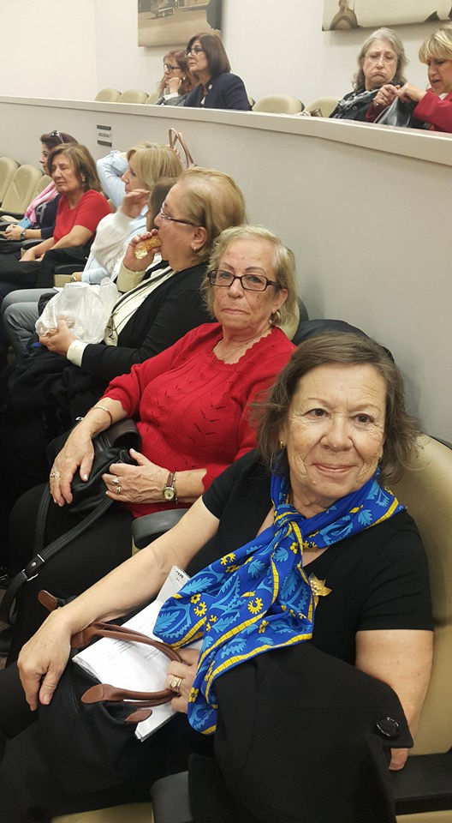
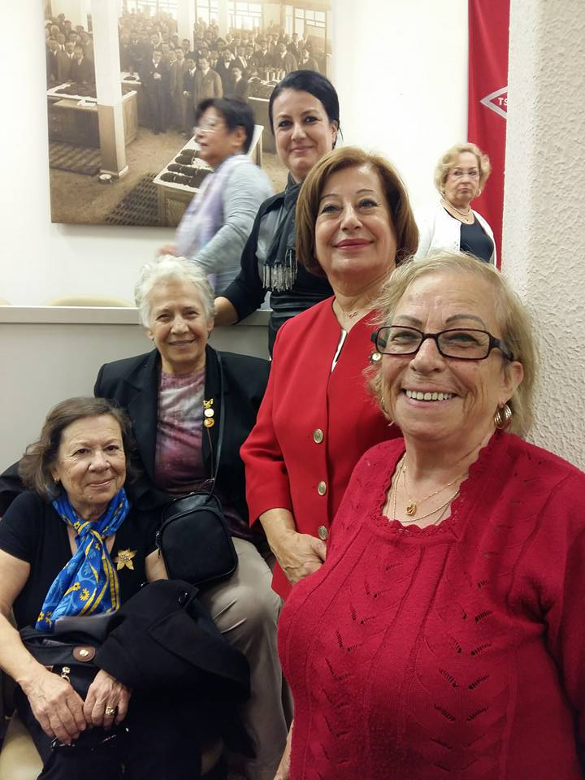

İzmir Soroptimist Kulüpleri Başkanlar Toplantıları
Başkanlar, gündemdeki konuların ve müşterek projeler ile alınması gereken kararların yoğunluğu nedeniyle
3 Kasım 2015 Salı, 12 4asım 2015 Perşembe ve 24 Kasım 2015 Salı günleri saat 17:30 itibariyle toplanmışlardır.
Toplantılarda ağırlıklı olarak önemli günlerdeki etkinlik düzenlemeleri, projelere verilen mali destek ve fon aktarım konuları ile İzmir Kulüplerinin T.S.K.F. ve 9 Eylül Üniversitesi Stratejik Araştırmalar Merkezi ile müştereken, 26 Kasım 2015 günü DEÜ Sabancı Kültür Sarayı’nda düzenlediği sempozyuma ait çalışmalar yapılmıştır.
PROJELER
SI-Göztepe Proje Komisyonu Toplantıları
Dönemin ilk Proje Komisyonu Toplantısı 12 Kasım Perşembe günü saat 11:00’—13:00 arasında Başkan Benel İnceer’in evinde yapılmıştır. Toplantıya Başkan Lale Ersin, Gül Gürses, Nesrin Pişkiner katılmıştır. Özellikle SOMA projesi görüşülmüş ve konuyla ilgili olalrak JimmyüKey firmasının Torbalı’da bulunan tesislerine davet üzerine bir ziyarette bulunulması kararlaştırılmıştır.
“Sat, Kurtul” 2. El Kermesi projesi hakkında fikirler üretilmiş ve uygulama yerinin neresi ve uygulamanının nasıl olabileceği hakkında paylaşımlar yapılmıştır.
Ege Ünüversitesi Toplum Ruh Sağlığı Merkezi ile önceki yıllarda müştereken başarıyla yürütülmüş olan ruhsal sağlık sorunları olan hastalarla gerçekleitirilen Fotoğraf projesinin ve El Sanatlarından seramik sanatı uygulamalarının devam ettirilmesi kararlaştırılmıştır.
SI-Göztepe “Evimiz” Projesi
Mevlana Mahallesi’ndeki “Evimiz”:

2. Başkan’ımız Figen Özdem ile Yıldız Belger idari toplantılara katılıyorlar. Bu evimizden ünüversite kazanan iki kızımıza burs verilmeye başlanmıştır. 25 Kasım 2015 günü Yıldız Belgeri evimize devam eden sekiz kadını Ege Univ. Kültür Merkezinde “Üç Kuşak Cumhuriyet Kadını“ adli Ayse Kulin’nin konuşmacı olduğu bir toplantı ve sergi açılışına götürmüştür.
Karabağlar Belediyesi işbirliği ile Karabağlar’da yeni bir evimiz daha açılmıştır.

İzmir Soroptimist Kulüpleri ve T.S.K.F. Ortak Projeleri
“V. Toplumsal Cinsiyet Eşitliği Sempozyumu – GİRİŞİMCİLİK “
başarı ile gerçekleitirilmiş girişimci kadınların sunumları takdir ve beğeni toplamıştır. Sempozyuma kalabalık bir izleyici grubu katılmıştır. Üyelerimizden Başkan Lale Ersin, Yıldız Belger, Ülken İnan.ve Benai İnceer sempozyuma katılmışlardır, kendilerine teşekkür ederiz.

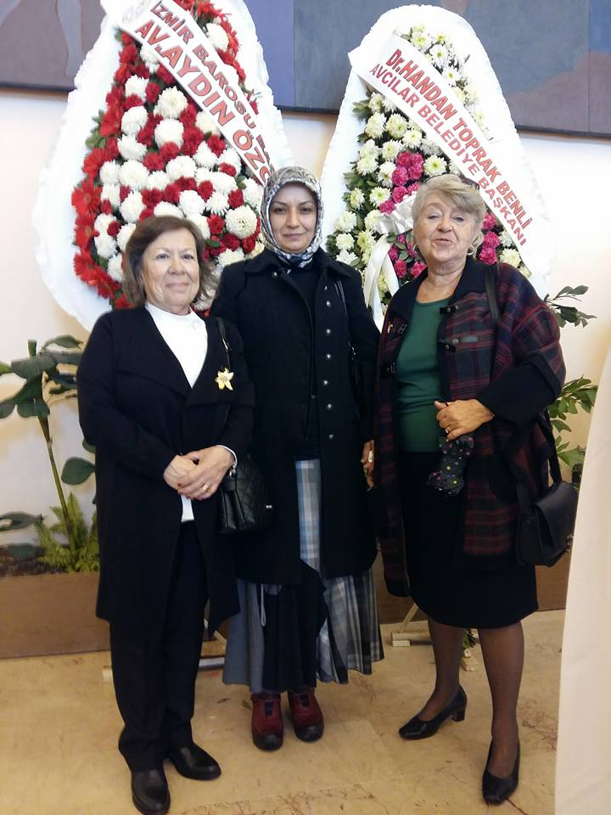
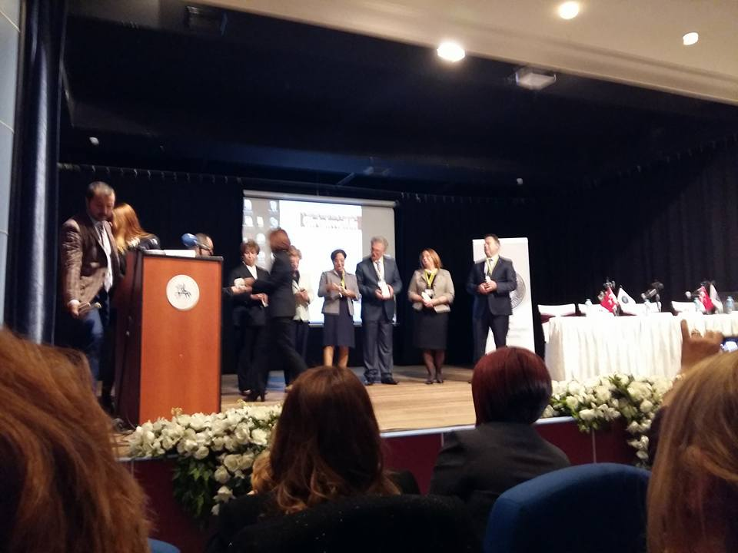

Kayıplarımız
Şişli Kulübü üyesi ve geçmiş dönem Federasyon Başkanı’mız Sn. Lale Alkan’ın annesi
Türkan Dovsan
vefat etmiştir. Merhumeye Tanrı^dan rahmet, ailesi ve yakınlarına sabırlar dileriz.
Doğum Günlerini Kutlayan Üyelerimiz
23 Kasım’da Doğum Günü!nü kutlayan Sibel KİŞMİR ÇATALCALI kardeşimizi kutluyor nice sağlıklı ve mutlu yaşlar diliyoruz.
2015 yılının son Dostluk Toplantısı’nda,
2 Aralık 2015, Çarşamba günü, 17:00’de
Ege Palas Oteli’nde
buluşacağız. Toplantımız’a davetli konuğumuz Avukat Ayla Eğit “Kadın Hakları – Medeni Kanun” konusunda bir sunum yapacak.
2 Aralık 2015 Çarşamba günü buluşmak üzere ve
Soroptimist Saygı ve Sevgilerimle,
Lale Ersin
Yönetim Kurulu Başkanı
(2015-2017)

6

7

-

